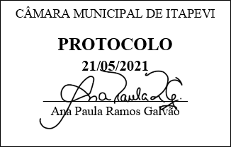
INDICAÇÃO nº 1385/2021
Solicita providencias do Executivo junto a Secretaria de Infraestrutura e Serviços Urbanos, Sr. Marcos de Oliveira Anjos, para que realize a concretagem do escadão da Rua Antônio Pedro da Silva alt. nº 290 – Jardim Marina, neste município.
INDICO à Mesa, na forma regimental vigente, seja oficiado ao Excelentíssimo Senhor Igor Soares, Prefeito Municipal, para que interceda junto à Secretaria de Infraestrutura e Serviços Urbanos, e providencie a concretagem do escadão da Rua Antônio Pedro da Silva, alt. nº 290 – Jardim Marina, neste município. Fotos anexo ao processo.

JUSTIFICATIVA
Senhor Presidente,
Senhores Vereadores,
Senhoras Vereadoras.

Sempre que estou visitando o bairro, sou cobrado sobre esta benfeitoria que até a presente data não foi realizada. Os moradores utilizam muito esse escadão para transitarem até o acesso à Rua Vitoria de Santo Antão e infelizmente as condições do local está precária, necessitando muito de reparos.

A concretagem do escadão trará mais segurança para os pedestres, bem como, inibirá acidentes no local.

Sendo assim, peço a esta competente Secretaria que inclua o pedido no cronograma de obras.

Sem mais para o momento, renovo protestos da mais elevada estima e distinta consideração.

Sala das Sessões Bemvindo Moreira Nery, 20 de maio de 2021.

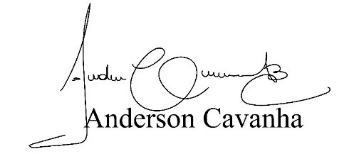
(Bruxão Cavanha – PL)
Vereador
